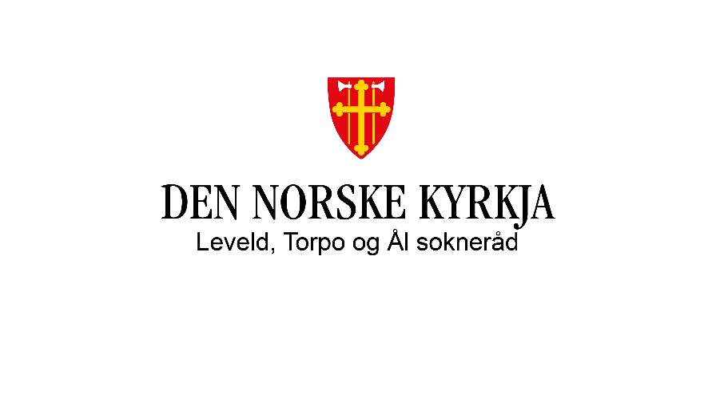
Møtebok
Leveld, Torpo og Ål sokneråd
Møte 29.04.2025
Møtestart: kl 16.30 Ål kyrkjestugu
Møteslutt: kl 18.25
Til stade:
Medlemer: Liv A. Solberg(Leveld), Inger Haug(Leveld), Frøydis Stoveland Dekko (Torpo), Kari Kristine Flatland (Torpo), Ingrid K. Hajem (Ål), Audun Vestenfor (Ål), Anne Kjersti Frøyen (Ål), Arild Øystese Hansen (Ål), Geir Wiknes (sokneprest)
Varamedlem: Ingen
Andre: Anne Gerd Jorde, sekretær
Forfall: Ingen

Opning v/ sokneprest Geir Wiknes

SAKSLISTE:
SR sak 20/25: Godkjenning av referat frå møte 18.03.25 og godkjenning av innkalling 29.04.25
SR sak 21/25: Diakoniplan for Leveld, Torpo og Ål sokn
SR sak 22/25: Status kyrkjeblad og vidare arbeid
SR sak 23/25: Gudstenesteliste hausten 2025
SR sak 24/25: Avslutning for sokneprest og diakon
SR sak 25/25: Orienteringar

SR sak 20/25: GODKJENNING AV MØTEPROTOKOLL FRÅ MØTE 18.03.2025
OG MØTEINNKALLING 29.04.2025.

Saksdokument:
1.Møtebok frå møtet 18.03.2025
Dokumentet ligg ved saka.

Saksopplysningar:
Møtebok frå møtet i Leveld, Torpo og Ål sokneråd i møte 18.03.2025 vert lagt fram for eventuelle korrigeringar og til godkjenning.

Møteinnkallinga for møtet 29.04.2025 er lagt fram for godkjenning.

Framlegg til vedtak:
Leveld, Torpo og Ål sokneråd godkjenner møteboka frå 18.03.2025
Innkallinga til møtet 29.04.2025 blir godkjent.

Leveld, Torpo og Ål sokneråd i møte 29.04.2025
VEDTAK :
Leveld, Torpo og Ål sokneråd godkjenner møteboka frå 18.03.2025
Innkallinga til møtet 29.04.2025 blir godkjent.

SR sak 21/25: DIAKONIPLAN FOR LEVELD, TORPO OG ÅL SOKN
Saksdokument:
- Forslag til plan for diakoni
Dokument 1 ligg som vedlegg.

Saksopplysningar:
Diakoniutvalet har drøfta diakoniplanen i møte i januar og februar og lagt fram forslag til godkjenning i soknerådet. Diakonen kjem på møtet og legg fram planen.

Frå handsaminga:
Diakonen ser blant anna at det er eit behov for
- flyktningearbeid
- arbeid med ungdom og rusproblematikk

Punkt som kan innbakast:
50-års konfirmantar er også eit diakonalt ansvar
Sjelesorg som diakonalt arbeid også utført av andre
Kvinnenes internasjonale bønnedag

Framlegg til vedtak:
Diakoniplan for Leveld, Torpo og Ål sokn frå 2025 blir vedteken (evnt med slike endringar:…….)

Leveld, Torpo og Ål sokneråd i møte 29.04.2025
VEDTAK :
Diakoniplan for Leveld, Torpo og Ål sokn frå 2025 blir vedteken med kommentarane.
Nasjonal plan blir sendt ut saman med referatet.
Nasjon plan, lokal plan og bærekraftmåla blir dokument for vidare strategisk arbeid.

SR sak 22/25: STATUS KYRKJEBLAD OG VIDARE ARBEID
Saksdokument:
- Tidsplan for utgjeving av kyrkjebladet 2025
Dokument 1 ligg som vedlegg.

Saksopplysningar:
Kyrkjebladet er ei sak som har vore drøfta i soknerådet for kvart møte siste tida. Årsaka er blant anna at det blir arbeid med folk til å sitja i ei bladnemnd. Inger Elise Kaslegard er i gang med å sjå på stoff til neste nummer. Elin Tveito har sagt seg villig å bidra frå staben. Det er ennå ingen redaktør på plass. Vi treng status for svar frå dei som er spurt.
I tillegg trengs det å takast stilling til blant anna:
- Er tidsplanen grei eller må vi gå i forhandlingar med Hallingdølen om endra datoar for trykking?
- Det har kome innspel frå fleire kantar at den gamle logoen med dei tre kyrkjene er savna. Bør den inn att på framsida?
- Har soknerådet ynskje om faste spalter i kyrkjebladet eller skal alt leggast over på bladnemnda?

Frå handsaminga:
Inger Elise blir spurt om å ta intervju med Geir og Line som sluttar i sommar.
Geir lagar ei andakt til bladet i mai.

Framlegg til vedtak:
Ingen framlegg til vedtak

Leveld, Torpo og Ål sokneråd i møte 18.03.2025
VEDTAK :
Gamle logo skal inn att i nye designet
Sekretær, kyrkjeverje saman med Inger Elise Kaslegard set opp neste nummer og får løyve til å utsette fristen på bladet om den blir for knapp.

SR sak 23/25: GUDSTENESTELISTE HAUSTEN 2025

Saksdokument:
- Forslag til gustenesteliste hausten 2025
Dokument 1 ligg som vedlegg

Saksopplysningar:
Soknepresten har saman med staben sett opp forslag til gudstenesteplan for hausten 2025. Plana blir lagt fram for soknerådet til godkjenning. Den skal sendast prosten med frist i desse dagar. Det er gudstenestene som er plassert og ikkje alt er på plass av innhald. Til dømes er ikkej utdeling av 6-års bok fastsett ennå.

Frå handsaminga:
20. juli i Vats fjellkyrkje må flyttast til 27. juli kl 11.00. Har vi prst eller skal Ingvard Solberg ta den gudstenesten. Han har løyve frå biskopen til å forrette i Vats fjellkyrkje.

Framlegg til vedtak:
Gudstenesteplan for hausten 2025 blir vedteke (evnt med følgjande endringar…..)

Leveld, Torpo og Ål sokneråd i møte 29.04.2025
VEDTAK :
Gudstenesteplan for hausten 2025 blir vedteke med følgjande endringar:
- gudstenesta 20. juli i Vats fjellkyrkje blir flytta til 27.juli kl 11.00.

SR sak 24/25: AVSLUTNING FOR SOKNEPREST OG DIAKON

Saksopplysningar:
Sokneprest Geir Wiknes sluttar i Ål 1. august, men han avviklar ferie i juli. Avskjedsgudstenesta er fastsett til 22. juni. Soknerådet treng å planlegge avskjedfesten for soknepresten.

Diakon Line Bakke sluttar i stillinga som diakon 1. juli og ferie blir avvikla før det. Ho ynskjer ikkje noko avslutning i gudsteneste, men har kome med forslag at det heller kan vera ei markering på formiddagstreff i ål kyrkejstugu onsdag 4. juni. Kva gjer sokneråd, eventuelt diakoniutval med det?

Framlegg til vedtak:
Ingen framlegg til vedtak

Leveld, Torpo og Ål sokneråd i møte 29.04.2025
VEDTAK :
- Avslutning for soknepresten blir 22. juni. Frøydis, Anne Kjersti og Ingrid er komité for å planlegge denne avslutninga.
- Formiddagstreff 4. juni blir avslutning for diakonen. Det må annonserast saman med formiddagstreffet.

SR sak 25/25: ORIENTERINGSAKER
- Orientering om prestesituasjon og utlysing av soknepreststillinga
Soknepreststillinga i Ål vil bli lyst ut før 17. mai.

- Ungdomsting Utøya 6.-8. juni 2025 avlyst på grunn av lite påmelding. Skal dei to ungdomane som har vore med på leiarkurs og hatt mange leiaroppdrag få dekka noko anna som ein leir eller liknande?

- Internasjonal 17. mai frukost
17. mai frukost utanfor Kafe Tid kl 08.30 -10.00

- Status konfirmasjonar og konfirmantfest
Bør vera med minst ein frå soknerådet på konfirmasjonsgudstenestene.
Frøydis er med frå soknerådet.
Festen 4. mai er i orden.

Framlegg til vedtak:
Sakene teke til orientering.

Leveld, Torpo og Ål sokneråd i møte 29.04.2025
VEDTAK :
Sakene teke til orientering.
Soknerådet opne for å dekke leir eller anna tilsvarande pris som Ungdomstinget ville kosta for dei to ungdomsleiarane.

SR sak 26/25: EVALUERING AV GUDSTENESTER OG OPPLEGG RUNDT PÅSKE
(tilleggssak)

Saksdokument:
- E-post frå prosten med spørsmål om gudstenester og arrangement i påska

Saksopplysningar:
Det har kome e-post frå prosten med spørsmål om statestikk for påska og i tillegg stiller ho spørsmål både til stab og sokneråd om blant anna:
- Korleis fungerer det med dei ulike gudstenestene og tidspunkta?
- Er det gjort erfaringar i år eller tidlegare som gjer at det er ynskje om endringar?
- Er det noko som nokon savnar eller manglar?
- Er det noko nytt som er gjort i år og som har fått god respons?
- Eventuelle andre kommentarar

Det kan vera greitt å ta ein gjennomgang og evaluere påska mens det ennå ligg nære i tid.
Følgjande gudstenester vart gjennomført i påska:
Palmesøndag kl 11.00 Vats fjellkyrkje

Skjærtorsdag kl 11.00 Vats fjellkyrkje
kl 11.00 Torpo kyrkje
kl 14.00 Sangefjell naturkatedral
kl 19.00 Ål kyrkje

Langfredag kl 11.00 Ål kyrkje. Pasjonsgudteneste
kl 19.00 Leveld kyrkje. Pasjonsgudsteneste

Påskenatt kl 22.00 Ål kyrkje

1.påskedag kl 11.00 Leveld kyrkje. Høgtidsgudsteneste
kl 11.00 Ål kyrkje. Høgtidsgudsteneste
kl 13.30 Nystølhovda på Opheimsåsen

2.påskedag kl 11.00 Kårstugu, Ål helsetun. Påskegudsteneste

Frå handsaminga:
Følgjande punkt kom fram/vart drøfta:
- Det var veldig mykje folk og fine gudstenester i Vats fjellkyrkje
- Nytt med påskenattmesse. Der var det 1 dåp. Godt motteke.
- Folkemusikkgudstenestene er populære og det var 128 til stade i Ål kyrkje 1. påskedag.
- Nytt med store kors inne i kyrkjene. På korset i Ål kyrkje som er 3 meter høgt, var det roser på
skjærtorsdag og 1. påskedag var det påskeliljer festa over heile korset. Det vart også banka inn
spiker i korset på langfredag. Det kom mykje bra tilbakemeldingar på alt rundt korset.
- Forslag på å vurdere gudsteneste på toppen av skiheisen i påska
- Vurdere tidspunkt på gudsteneste på Nystølhovda – kl 13.30 1. påskedag er mange på veg heim frå
Hyttene.

Framlegg til vedtak:
Ingen framlegg til vedtak

Leveld, Torpo og Ål sokneråd i møte 29.04.2025
VEDTAK :
Punkta under handsaminga teke til orientering.

